Gesten und Körperhaltungen am eigenen Arbeitsplatz

Ziele:
Am Ende der Sequenz haben die Teilnehmer die folgenden Kenntnisse erworben:
- Sie kennen die Risiken, die mit „den Gesten und Körperhaltungen“ zusammenhängen, die mit ihrem Arbeitsplatz zusammenhängen
- Sie können sich davor schützen.
- Sie können eine Situation der Lastenhandhabung erkennen, die eine Verwendung von bestimmten Geräten erfordert, und sie gegebenenfalls verwenden.

Diese Sequenz ist vor Ort aufzubauen. Dazu stehen Ihnen zwei Möglichkeiten zur Verfügung:
- Entweder gibt es eine standort- oder branchenbezogene Ausbildung, die diesen Zielen entspricht. In diesem Fall kann diese anstelle dieses Moduls genutzt werden.
- Oder, wenn dies nicht der Fall ist, müssen Sie Ihre eigene Schulung nach den folgenden Vorschlägen gestalten.
Dieses Dokument enthält Vorschläge bezüglich der Inhalte und Lernaktivitäten, mit deren Hilfe die Ziele dieses Moduls erreicht werden sollen.

Schlüsselelemente | Hilfsmittel/Aktivitäten
Die Risiken im Zusammenhang mit Gesten und Körperhaltungen sind hauptsächlich Risiken für den Bewegungsapparat (langfristige Ermüdung der Lendenwirbelsäule). | Einführende Powerpoint-Präsentation (wenn nötig)
Um sich vor diesen Risiken zu schützen muss man eine der aktuellen Aktivität angemessene Körperhaltung einnehmen oder ein geeignetes Gerät verwenden. | Einführende Powerpoint-Präsentation (wenn nötig)
Ziel der standortbezogenen Schulung:  Am Ende der Schulung sind die Teilnehmer in der Lage:  - Die Risiken für die Lendenwirbelsäule einzuschätzen und wie man ihnen vorbeugen kann,  - Die Techniken für Gesten und Arbeitshaltungen anzuwenden, die dazu dienen, die Unfallhäufigkeit zu senken, Ermüdungen zu reduzieren und die berufliche Kompetenz zu verbessern.  - Eine Situation der Lastenhandhabung zu erkennen, die eine Verwendung von bestimmten Geräten erfordert, und sie gegebenenfalls verwenden. | Standortbezogene Schulung

Voraussichtliche Dauer:
1,5 bis 2 Stunden

Empfehlungen für pädagogische Methoden:
Nach einer Einführung zu den Risiken im Zusammenhang mit „Gesten und Körperhaltungen“ und ihren Auswirkungen auf den menschlichen Körper (insbesondere auf den Rücken- und Lendenbereich), werden die Teilnehmer aufgefordert, bestimmte elementare Gesten auszuführen, mit denen man sich vor Gefahren schützen kann und die zur Verfügung stehenden besonderen Geräte für sehr schwere Lasten zu bestimmen.

- Vor der Sequenz benötigte Module
- Das E-Learning zur goldenen Regel Nr. 3 (Gesten & Körperhaltungen und Werkzeuge)
- Vorbereitung der Sequenz
Vor Beginn des Moduls empfehlen wir Ihnen:
- Sich zu vergewissern, dass die praktische Schulung am Ende des Moduls bereit ist (Übungen sind festgelegt, Testlasten sind verfügbar).

- Vorschlag zur Durchführung der Sequenz
Erklärungen der Anweisungen für den Moderator:
- Kommentare für den Moderator
- Schlüsselelemente des Inhalts
- Art der Aktivität
- „Zu stellende Frage“/zu verwendender Wortlaut

Phase/Timing | Moderator | Vorschlag zum Inhalt des Moduls
1. Einleitung  5 Minuten 5 Minuten | Begrüßung der Teilnehmer und Vorstellung der Ziele des Moduls.  Beginnen wir mit einer Wiederholung. Sie alle kennen die goldene Regel Nr. 3 „Gesten/Körperhaltungen/Werkzeuge“, da Sie das E-Learning absolviert haben.  Beginnen wir mit einer Wiederholung. Sie alle kennen die goldene Regel Nr. 3 „Gesten/Körperhaltungen/Werkzeuge“, da Sie das E-Learning absolviert haben.  In diesem Modul werden wir also noch ein wenig mehr auf die Gesten und Körperhaltungen eingehen.  Fragen Sie:  Wer kann uns sagen, welches die Hauptrisiken im Zusammenhang mit Gesten und Körperhaltungen sind?  Die Bilder sind im Ordner „Ressources.pptx“ verfügbar | Am Ende dieses Moduls werden Sie:  - Die Hauptrisiken kennen, die mit der gelegentlichen Lastenhandhabung zusammenhängen (Büros, Regal in Tankstelle),  - Die Grundregeln der Lastenhandhabung kennen,  - Eine Situation der Lastenhandhabung erkennen können, die eine Verwendung von bestimmten Geräten erfordert, und sie gegebenenfalls verwenden.  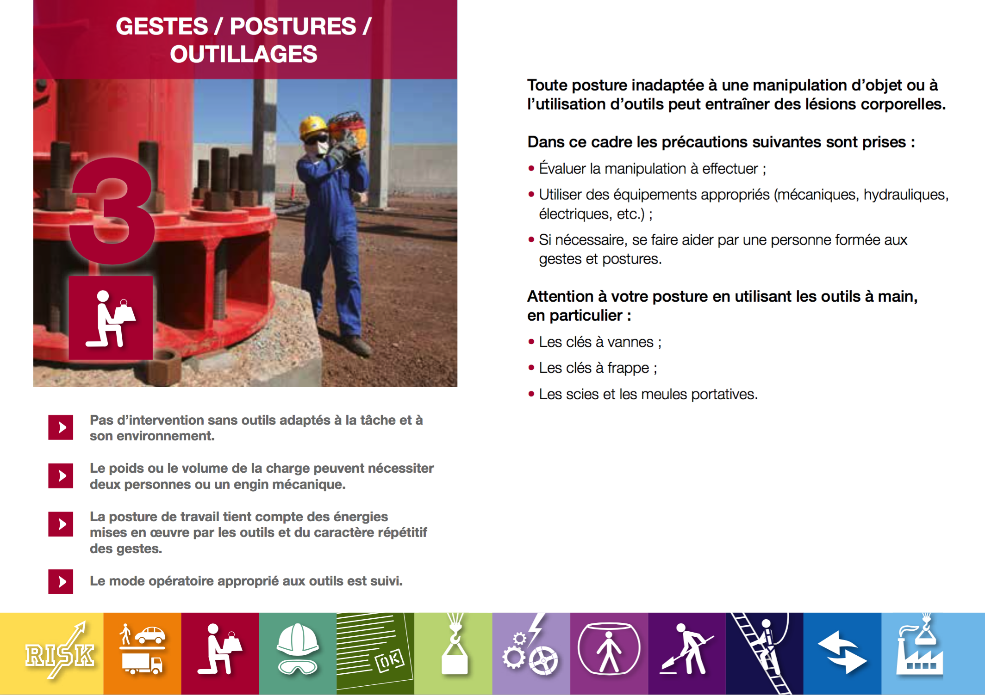
2. Gesten und Körperhaltungen: Schützen Sie Ihren Rücken.  5 Minuten 10 Minuten | Die Risiken bei Gesten und Körperhaltungen  Erstellen Sie mithilfe der beiliegenden Inhaltselemente ein oder zwei Folien, um die Risiken für die Lendenwirbelsäule zu erklären. | Gesten und Körperhaltungen: Schützen Sie Ihren Rücken  Rückenschmerzen sind eines der häufigsten Probleme, die in unserem Arbeitsbereich auftreten.  Auch wenn Rückenschmerzen jeden unterschiedlich treffen, ist eine Kategorie besonders hervorzuheben, nämlich der Hexenschuss (Lumbago), der die Lendenwirbelsäule betrifft. Insgesamt 58 % der Verletzungen befinden sich an den Lenden.  Solche Risiken für das allgemein als „Bewegungsapparat“ bezeichnete System können plötzliche Schmerzen auslösen, aber auch zu langfristigen Verletzungen führen.  Um sich vor diesen Gefahren zu schützen, müssen Sie eine an Ihre Tätigkeiten angepasste Körperhaltung einnehmen.  Aber es gibt ein noch besseres Mittel zur Beseitigung der Gefahr: Verwenden Sie wenn möglich ein mechanisches Werkzeug!  Mit jeder Geste oder Haltung können mehr oder weniger offensichtliche Gefahren verbunden sein. Zwangshaltungen sind am einfachsten zu beobachten und zu analysieren.  Diese Art Haltung stellt eine große Gefahr für den Rücken dar! Beispiel: Wenn man eine Last entfernt vom Körper trägt, hat das eine falsche Haltung zur Folge, auch wenn die Last relativ leicht ist.  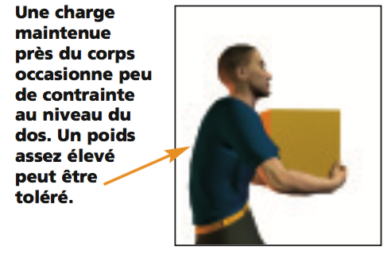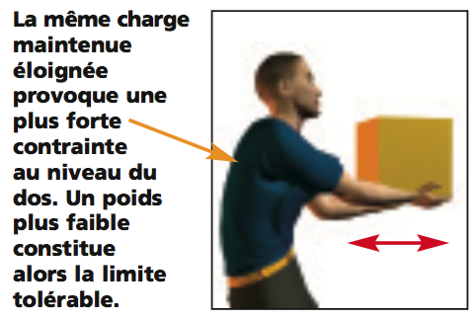  Bevor man eine Geste ausführt, ist es wichtig, die Anstrengung abzuschätzen, die dafür erforderlich ist. Ob es um das Anheben, Verlagern oder den Transport einer Last geht: Ziel ist immer, die Anstrengung auf ein für den Rücken akzeptables Maß zu dosieren.  Beispiel: Je niedriger die anzuhebende Last ist, desto geringer ist der Grenzwert für ihr Gewicht:  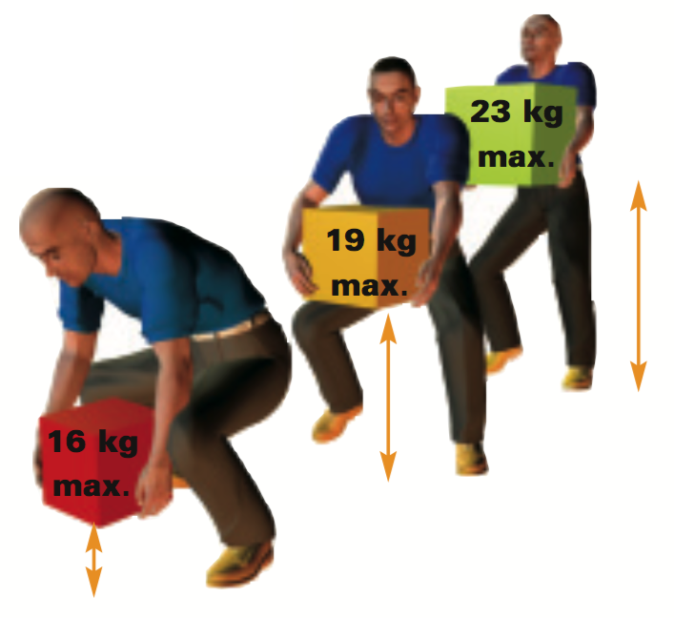  Man muss auch Arbeiten berücksichtigen, die schwer sind, weil der Zugang am Arbeitsplatz eingeschränkt ist: Beispiel: eine Flanschdichtung in gebückter Haltung oder in der Hocke anbringen.  Auf unseren Standorten wird ein Großteil der schweren Arbeiten von unseren Vertragspartnern (Wartung und Arbeiten) verrichtet und Sie müssen sich vergewissern, dass die Bedingungen bei diesen Arbeiten die goldene Regel Nr. 3 einhalten.
3. Übung Gesten und Körperhaltungen  10 Minuten 20 Minuten | Übung richtig/falsch  Nutzen Sie die Zeichnungen, um eine Übung zu erstellen: gute/schlechte Körperhaltung.  Sie können Beispiele zu dieser Übung hinzufügen.  Fragen Sie:  „Geben Sie für jede Situation an, ob die Körperhaltung richtig oder falsch ist und weswegen.“ | Folien finden Sie unter „Ressources.pptx“ (mit den Antworten, die bei Klicken erscheinen)  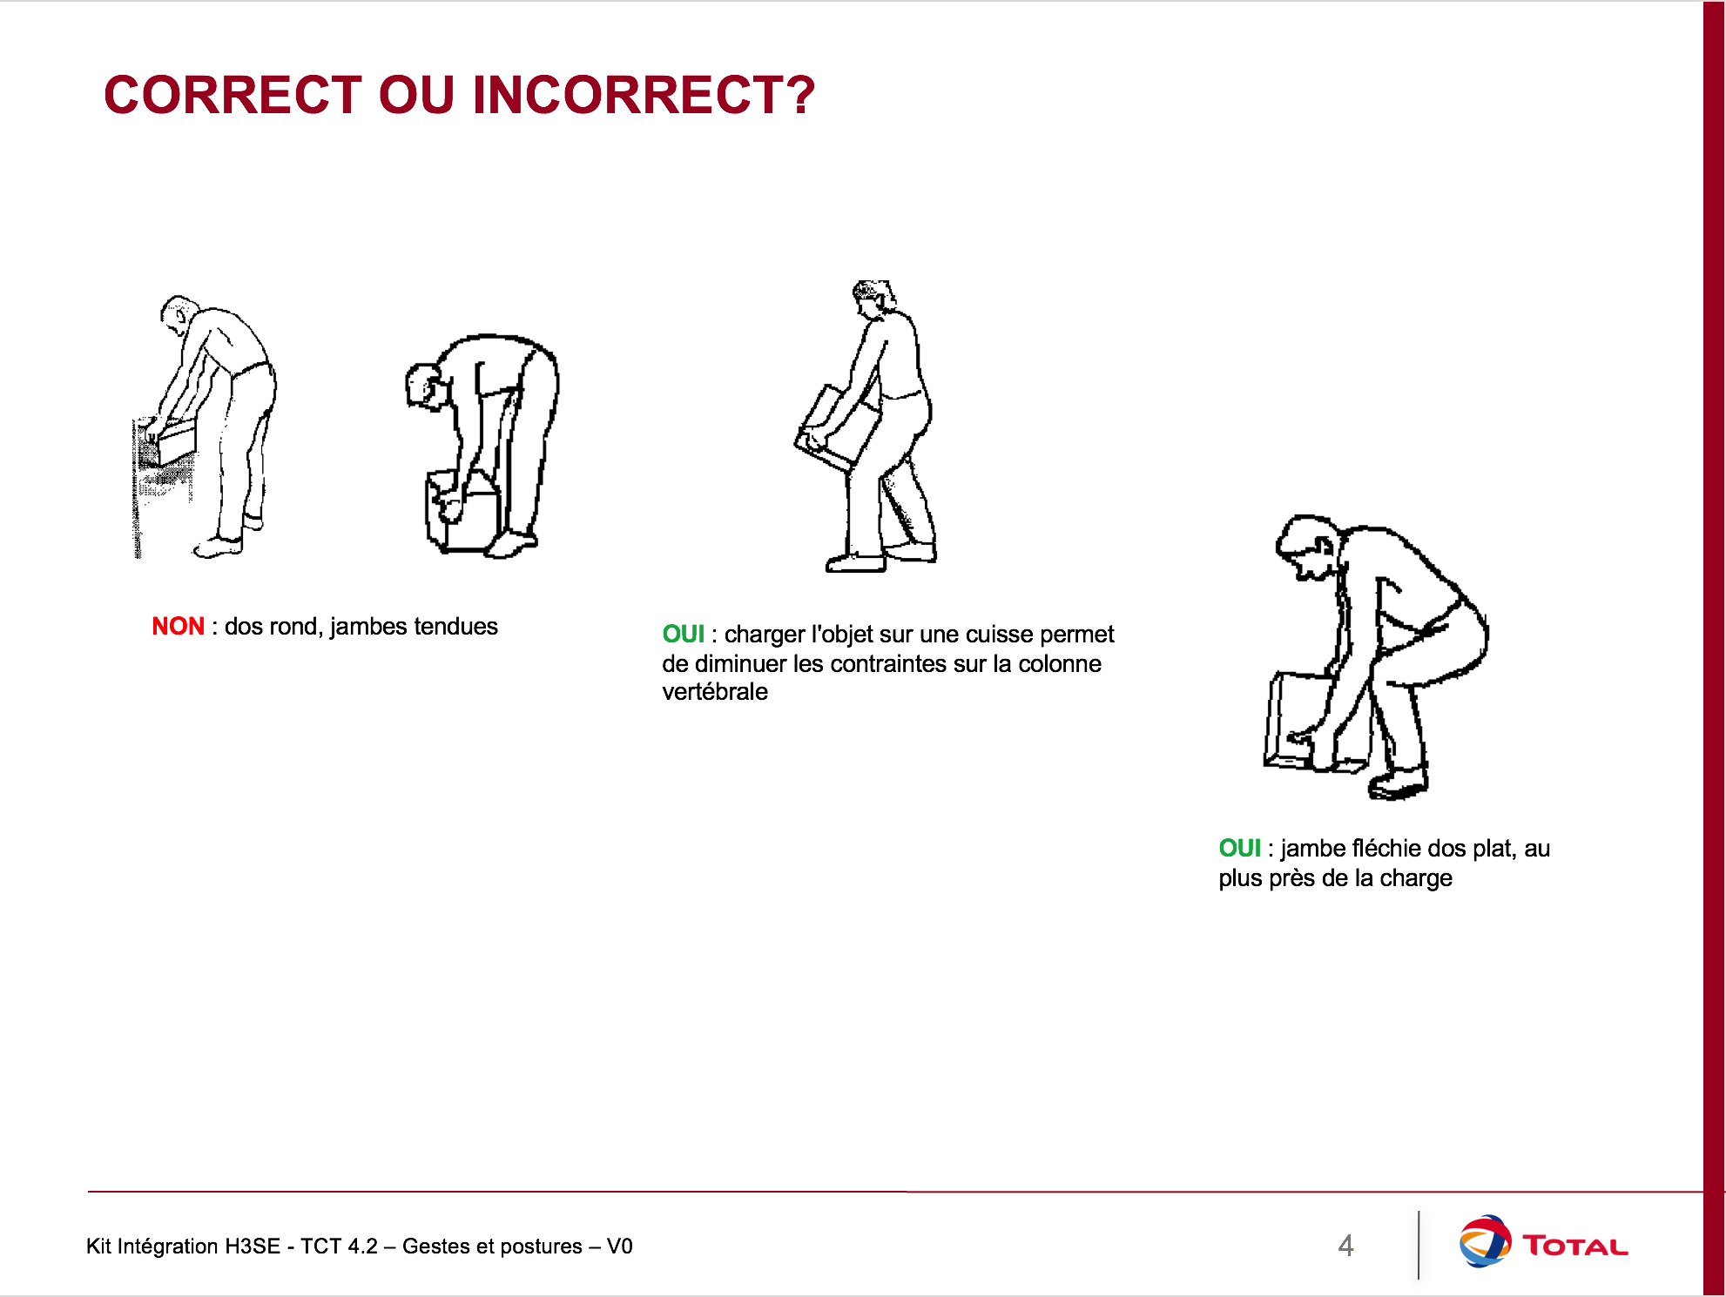  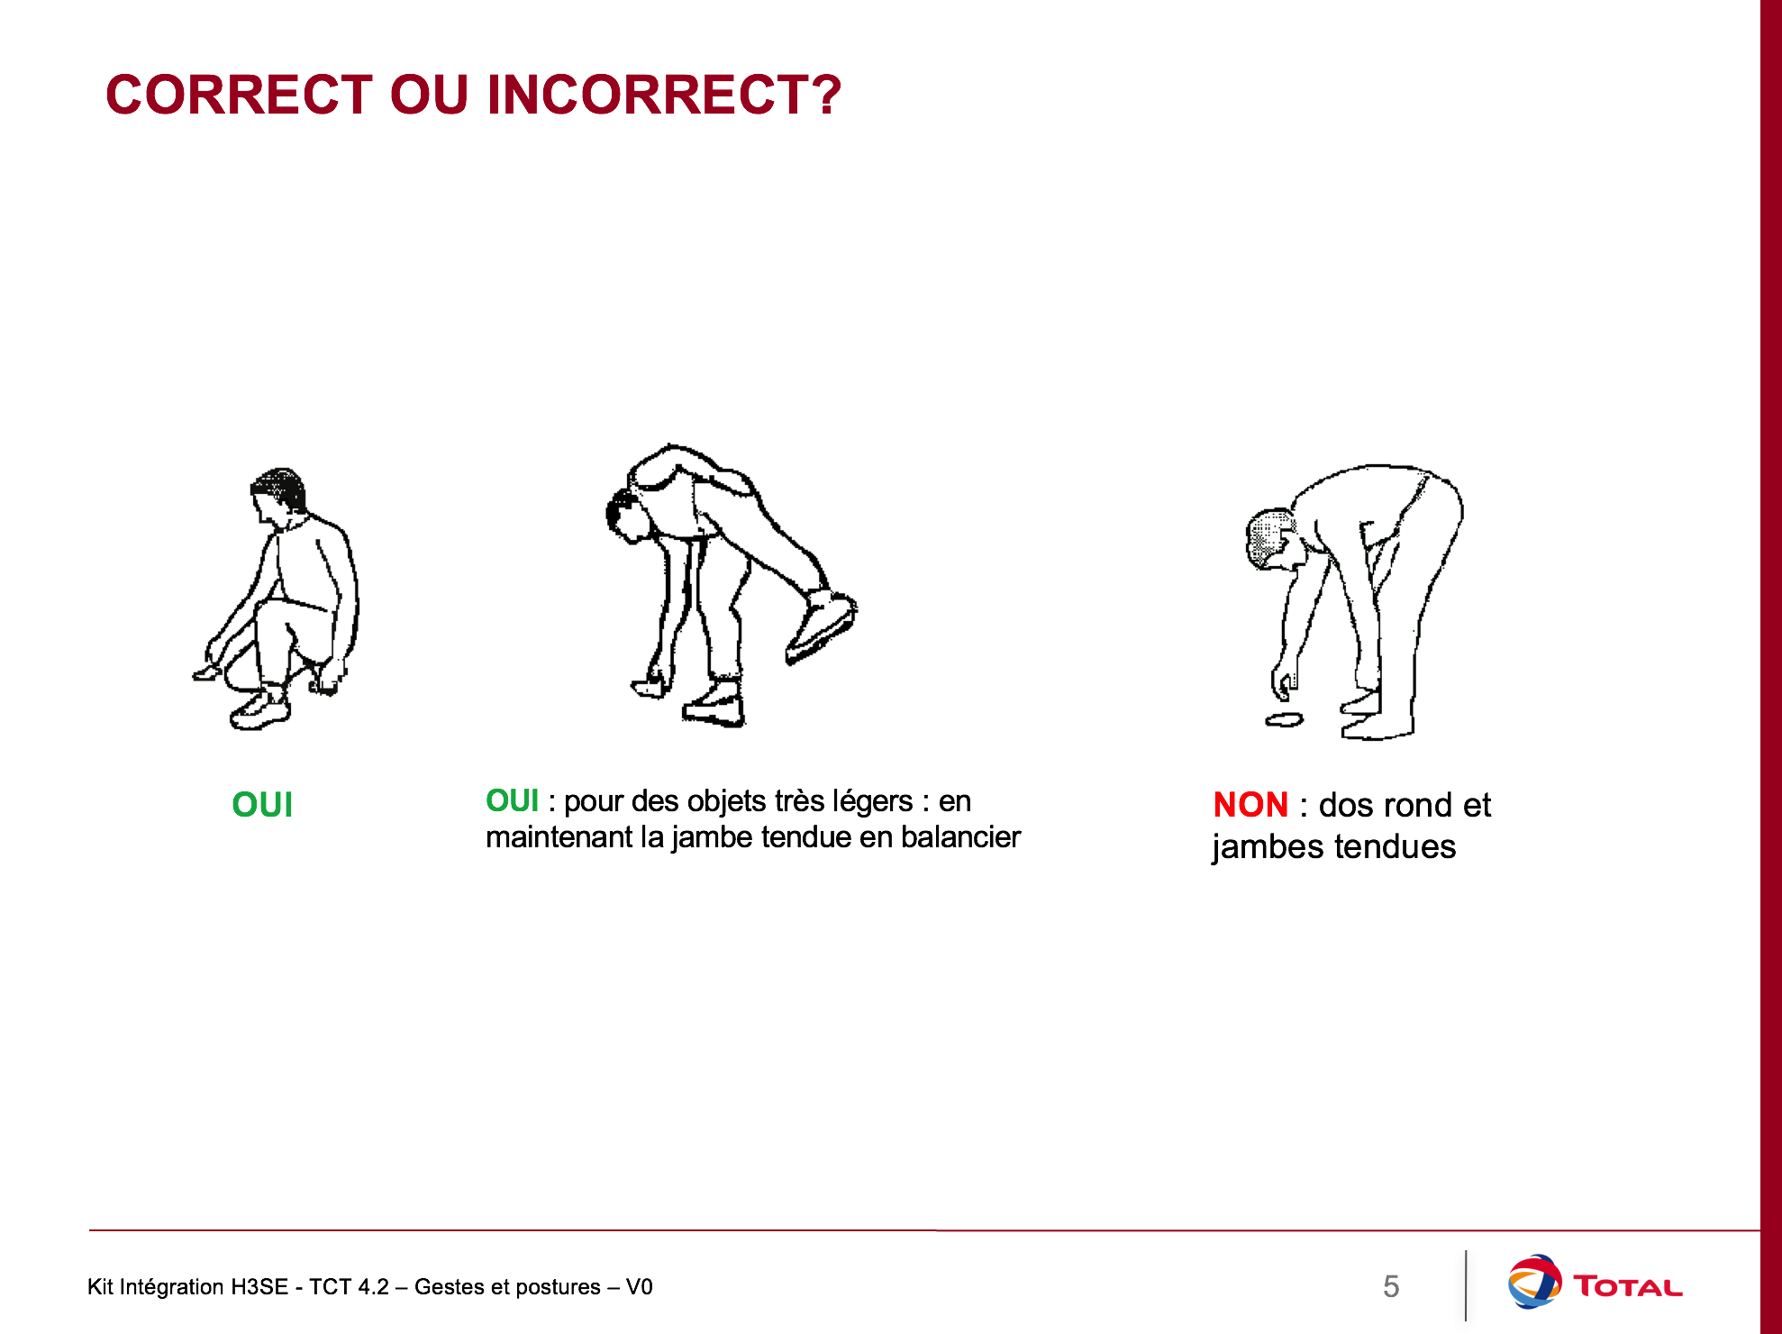
4. Die Körperhaltung am Arbeitsplatz.  5 Minuten 25 Minuten | Die Körperhaltung am Computerarbeitsplatz  Sprechen wir nun über Ihre Körperhaltung am Arbeitsplatz.  Eine andauernde schlechte Haltung vor einem Bildschirm kann sich schädlich auf Ihren Rücken auswirken, aber nicht nur (Augen, Hände, Schultern usw.) | Für eine optimale Körperhaltung am Schreibtisch  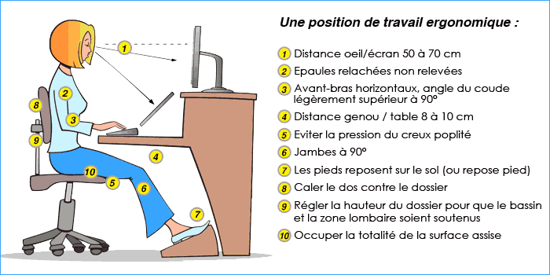
Umsetzung in die Praxis  1 bis 1,5 Stunden  Ende: 1,5 bis 2 Stunden | Organisieren Sie eine praktische Übung, bei der jeder Teilnehmer Testlasten bewegen muss und die Grundbewegungen zum Schutz vor Risiken anwenden muss.  Übung:  Zeigen Sie Beispiele vor Ort von Lasten, die den Einsatz von bestimmten Geräten erfordern und lassen Sie die Teilnehmer das für eine bestimmte Last erforderliche Gerät bestimmen.  Zum Abschluss: Erinnern Sie daran, dass Risiken für den Bewegungsapparat nicht unerheblich sind, dass sie zu schweren Verletzungen und langfristigen Schäden führen können.

